ACTIVIDADES PARA TRABAJAR EN CASA

ÁREA: MATEMÁTICA Fecha: ……./……../……..
- Completa las siguientes actividades.
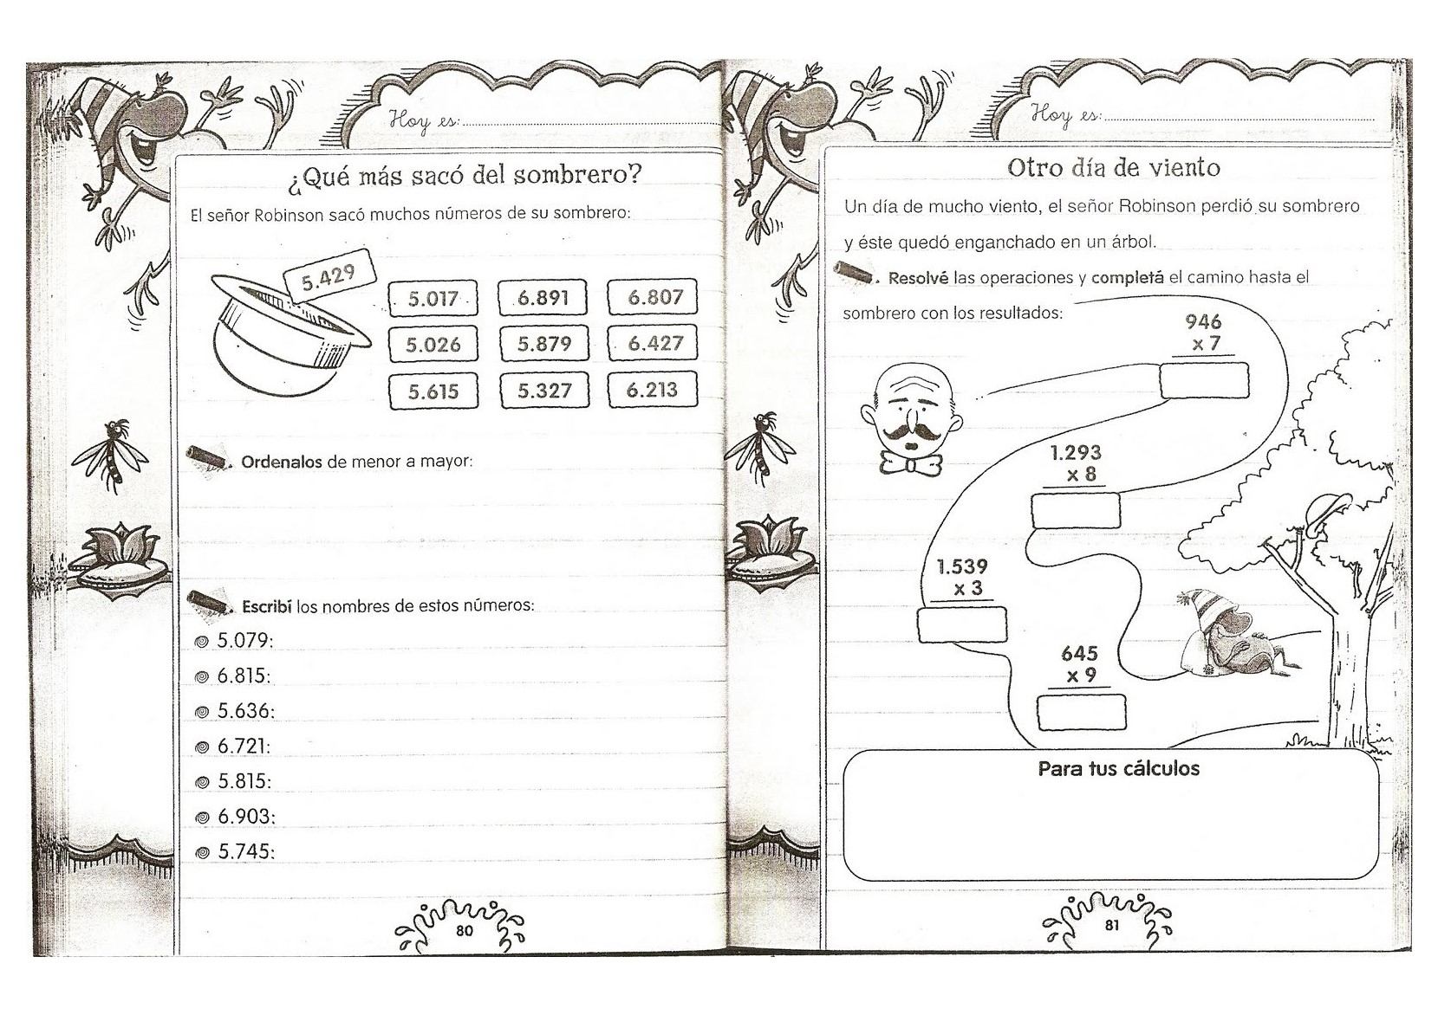

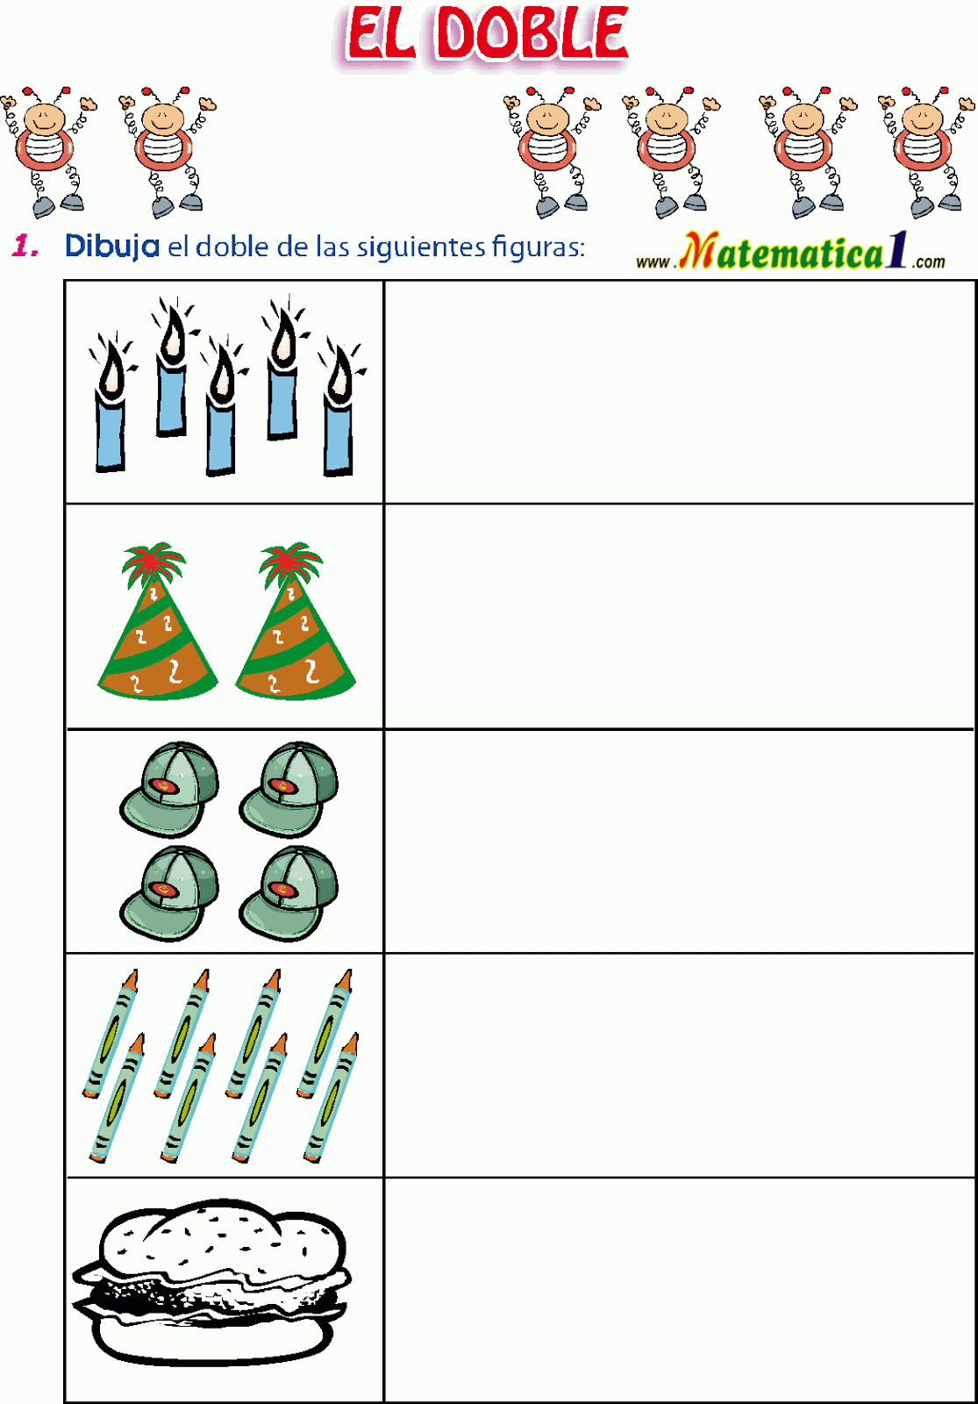
- Dibuja el doble de las siguientes figuras.

3-Razona y resuelve. (Puedes ayudarte dibujando si es necesario).

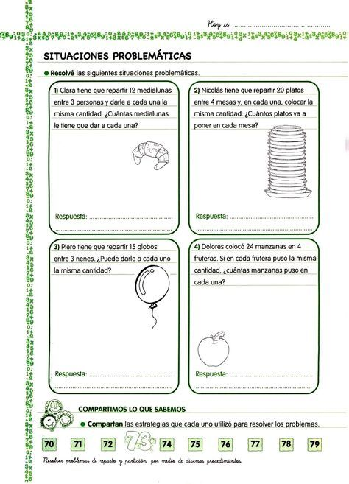
- Clara tiene que repartir 12 medialunas entre 4 personas y darle a cada una la misma cantidad ¿Cuántas medialunas le tiene que dar a cada una?

Respuesta: ………………………………………………………………………….

- Dolores colocó 36 manzanas en 6 fruteras.Si en cada frutera colocó la misma cantidad,¿cuántas manzanas puso en cada una?

Respuesta: ………………………………………………………………………………
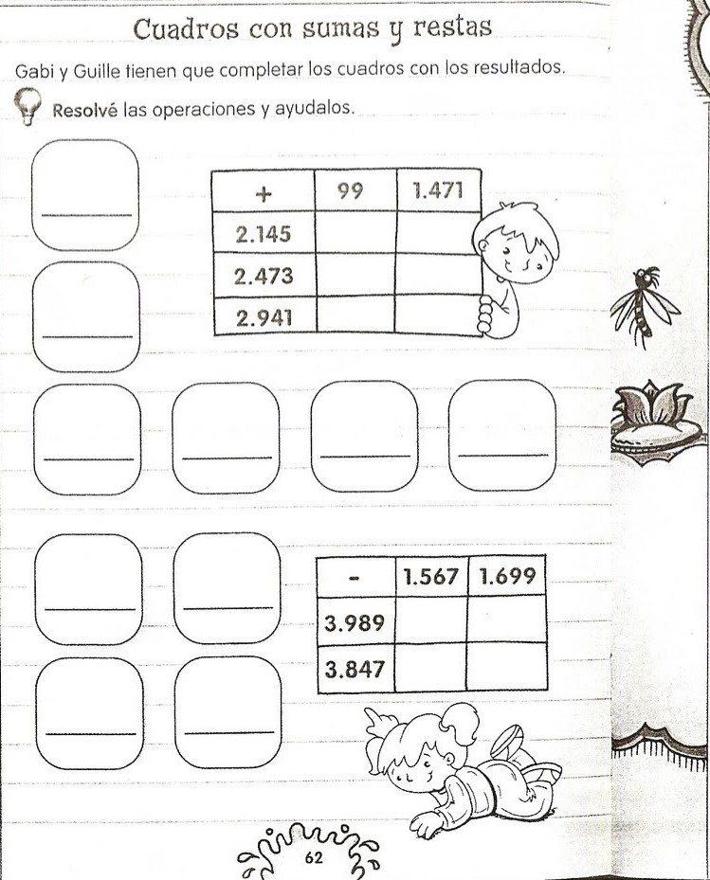
- Resuelve los siguientes cuadros con sumas y restas.

ÁREA: LENGUA
1-Lee en forma silenciosa.

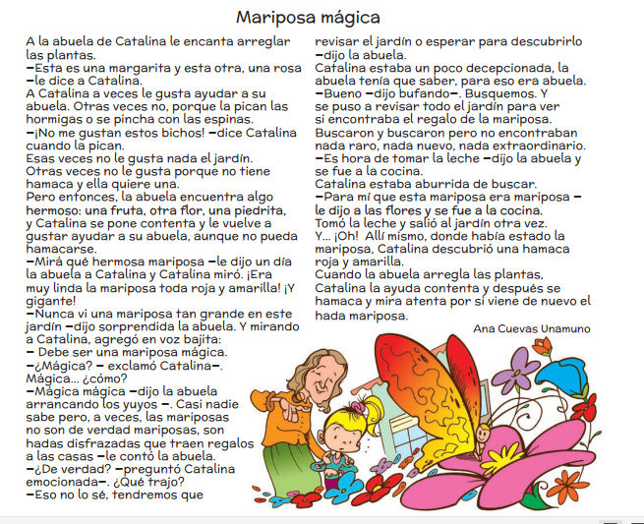
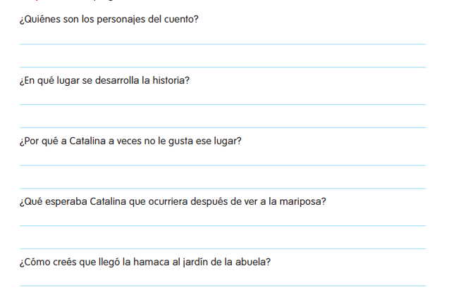
2-Después de leer el texto responde:
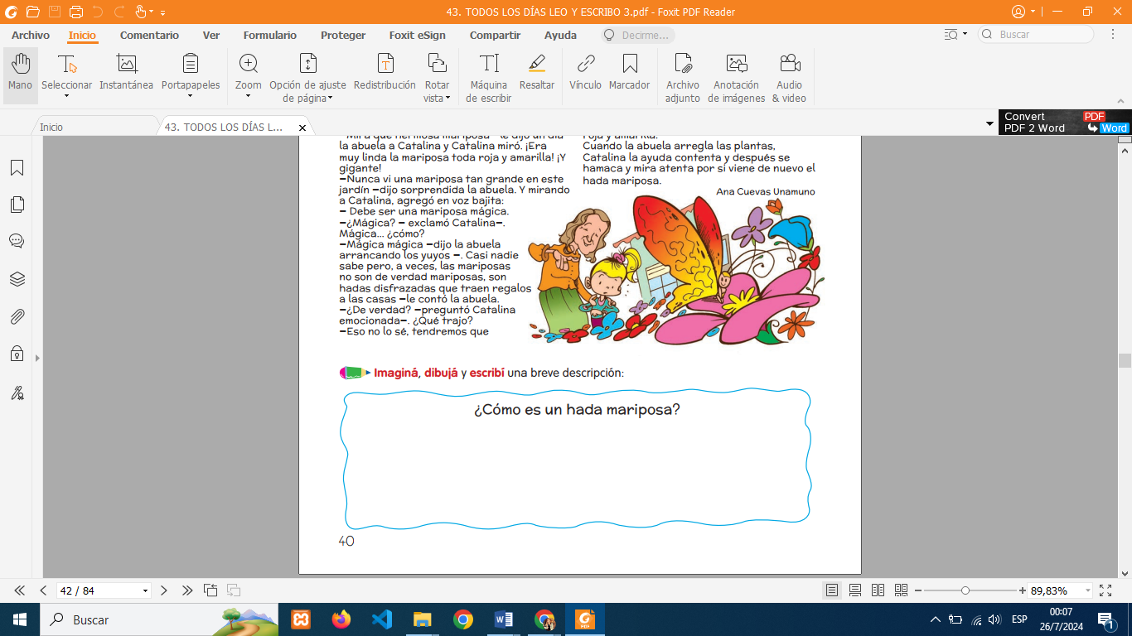
3-Imagina, dibuja y escribe una breve descripción.

4-¿Qué clase de palabras usaste para describir el hada mariposa?........................................................



